**☆心折れそう・・医療的ケア児に付き添う保護者**

　　朝日新聞デジタル　2017年10月25日

<http://digital.asahi.com/articles/ASKBS77CTKBSUBQU020.html?iref=com_apitop>

　＞　文部科学省の調査で、日常的に人工呼吸器などが必要な「医療的ケア児」が通学する際、６割以上が保護者に付き添われていることが明らかになった。校内で待機する「待機保護者」も多く、文科省は都道府県などに改善を求めた。

　　　調査は１０５６校の公立特別支援学校が対象。医療的ケアが必要な通学生（幼稚部～高等部）は５３５７人で、６割以上が通学や学校生活で保護者に付き添われていた。登下校と学校生活の両方は８０９人。学校生活だけでも１７人いた（２０１６年５月）。校内での付き添いの半数以上は学校側などの要望だ。文科省によると、子どもが人工呼吸器を使う場合が多い。付き添いの平均日数は「週５回」（３６・２％）、「週１回」（３２・３％）の順で、平均時間は「４時間以上」（５７・９％）が最多だった。

厚生労働省の研究班のアンケートでは、特別支援学校に子どもを通わせている保護者約４６００人のうち７割以上が「付き添いが生活や就労状況などに影響があった」と回答した。失職や転職、引っ越しなどを余儀なくされたという。

負担軽減のため、文科省は１３年度から特別支援学校の看護師配置費を補助している。１６年度は計１６６５人の看護師が配置された。１６年度からは一般校にも補助している。担当者は「まずは、医療的ケアを担える看護師がいるのに、学校で保護者を待機させているケースを減らしたい」と説明。都道府県と指定市に対し、待機や付き添いを減らすように求めている。

■７年間、６時間「待機保護者」の日々

流し台にたまった食器や山積みの洗濯物は、朝、自宅を出たときのままだ。新潟市に住む富樫明子さん（４６）の家事は、いつも午後４時すぎから。同じ生活が７年間続く。「疲れ切って、心が折れそう」。毎日、新潟県立の特別支援学校に通う高校３年の長女鈴さん（１７）に約６時間付き添う「待機保護者」。脳性マヒの影響で呼吸が浅い鈴さんには人工呼吸器が必要だ。

体調不良でも付き添いは休めず、病院に行きづらい。のどに痛みを感じた昨秋は、１週間市販薬でしのいだ。その後の受診で、へんとう切除が検討されるほど悪化していた。「体力が続かない。夫婦のどちらかが倒れたら生活が破綻（はたん）する」

待機保護者は特別支援学校だけの問題ではない。岡山市の足立真悟さん（３４）も今春までの約３年、学校の要望で市立小学校に通う５年生の長男大和君（１１）に付き添った。介護休暇や育休、有給休暇を使った。

足立さんは「休職が長くなると家計が苦しくなる。付き添いをなくしてほしい」と求めたが認められず、生活保護の受給などを提案されたという。足立さんは「会社があり、健康に問題もない。保護を受けるのは違う」と拒んだ。家賃の支払いなどが滞り、大和君の治療のために積み立てた約５００万円を使った。「貯金はほとんどなくなった。今後の生活が不安」

付き添いについては大和君の入学以降、再三相談してきた。看護師資格を持った看護支援員が大和君に付き添う週１日だけでもなくしてほしいという要望も通らなかった。

市教委の担当者は「医者もいない、医療設備もない普通学校で人工呼吸器の操作看護支援員に任せるのは負担が大きい」と話す。

■１万７千人推計　自治体判断はさまざま

厚生労働省の研究班によると、１９歳以下の「医療的ケア児」は約１万７千人（１５年度）と推計され、１０年間で８千人近く増えた。医学の進歩が影響しているが、高度なケアも求められる。ただ、人工呼吸器など命に関わる機器の扱いまで看護師に任せるのかは自治体によって判断が異なる。

４７都道府県立の特別支援学校の場合、６月現在で、１２都県が人工呼吸器を使う子どもには原則、保護者に付き添いを求めていた。新潟県教委は「指針で看護師は人工呼吸器を扱わない」。秋田県は「実施要綱で保護者対応と決まっている」。長野県は「命に関わるので慎重に構える必要がある」が理由だ。

付き添いを求めていないのは５県。看護師らが子どもごとに異なる医療的ケアの方法に慣れ、さらに保護者との信頼関係をつくりながら、少しずつ付き添いをなくしていた。付き添い負担を軽減したい考えだ。山梨県は「研修などで看護師に技術を身につけてもらっている」という。４県は病院併設の特別支援学校や訪問教育で対応していた。

「個別に検討している」は２６道府県。人工呼吸器を使う子どもを受け入れたことがない自治体もあり、実際の対応ははっきりしない。

日本看護協会の荒木暁子常任理事は「医療的ケア児のリスクにどう向き合うかが大切。看護師が対応を覚える研修や、学校のサポート体制が必要だ」と話す。

文科省は今年度、５道府県２市に事業委託し、人工呼吸器など高度な医療的ケアが必要な子どもへの対応マニュアル作成を研究中だ。対応方法を周知し、付き添いを減らす考えだ。

　　…などと伝えています。

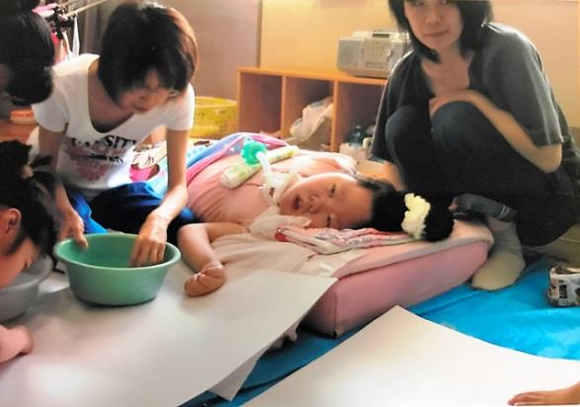

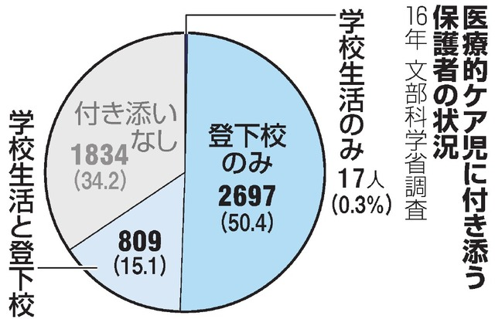

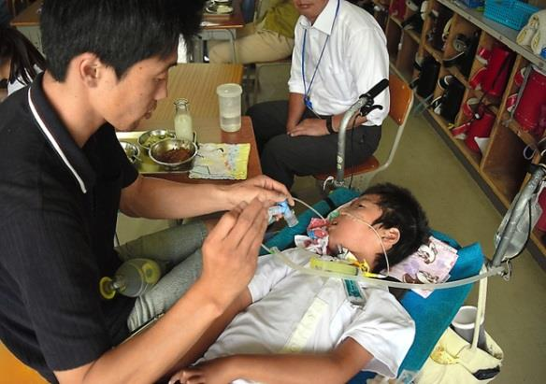

**※関連サイト……**

☆文部科学省　新着情報平成29年04月19日　　初等中等教育局特別支援教育課

　※公立特別支援学校における医療的ケアを必要とする幼児児童生徒の学校生活

及び登下校における保護者等の付添いに関する実態調査の結果について

<http://www.mext.go.jp/a_menu/shotou/tokubetu/material/1384437.htm>

＊その結果ＰＤＦ（平成２８年５月１日時点）

<http://www.mext.go.jp/a_menu/shotou/tokubetu/material/__icsFiles/afieldfile/2017/04/19/1384437_1.pdf>

△医療的ケア必要な特別支援学校の通学生、4割弱が週5日保護者等付添い

　　リセマム　2017.4.20

<https://resemom.jp/article/2017/04/20/37721.html>

　＞　文部科学省は4月19日、公立特別支援学校における医療的ケアを必要とする幼児児童生徒の学校生活および登下校における保護者等の付添いに関する実態調査の結果について公表した。

　　…などと伝えています。（ワード版でも整理掲載）

<http://www.mcnet.or.jp/download/pdfdata/20170420-risemamu-.pdf>

☆特別支援学校等における医療的ケアへの今後の対応について

　文部科学省　平成23年12月20日

<http://www.mext.go.jp/b_menu/hakusho/nc/attach/1314530.htm>

＞＊2．実施体制の整備

（5）特定行為を実施する場所

　　1．特別支援学校で特定行為を教員等が行うのは、児童生徒等の教育活動を行うためであることを踏まえ、始業から終業までの教育課程内における実施を基本とすること。また、遠足や社会見学などの校外学習における実施に当たっては、校内における実施と比較してリスクが大きいことから、看護師等の対応を基本とすること。なお、個々の児童生徒等の状態に応じて看護師等以外の者による対応が可能と判断される場合には、医療機関等との連携協力体制、緊急時の対応を十分確認の上、教員等による対応も考えられること。

2．スクールバスの送迎において、乗車中に喀痰吸引が必要になる場合には、日常とは異なる場所での対応となり、移動中の対応は危険性が高いことなどから、看護師等による対応が必要であるとともに、看護師等が対応する場合であっても慎重に対応すること。

☆特別支援教育　平成29年度実施事業

<http://www.mext.go.jp/a_menu/shotou/tokubetu/main/006/h29/1395407.htm>

　＞　学校における医療的ケア実施体制構築事業（4,495万円）

　　医療技術の進歩等を背景として、例えば、酸素吸入や人工呼吸器の管理等の特定行為以外の医行為が必要な児童生徒等の在籍が、学校において増加している。そのため、学校において、医師と連携した校内支援体制を構築するとともに、学校において高度な医療的ケアに対応するための医療的ケア実施マニュアル等を作成するなど、医療的ケア実施体制の充実を図る。